Knjiga za otroke z naslovom Koronavirus

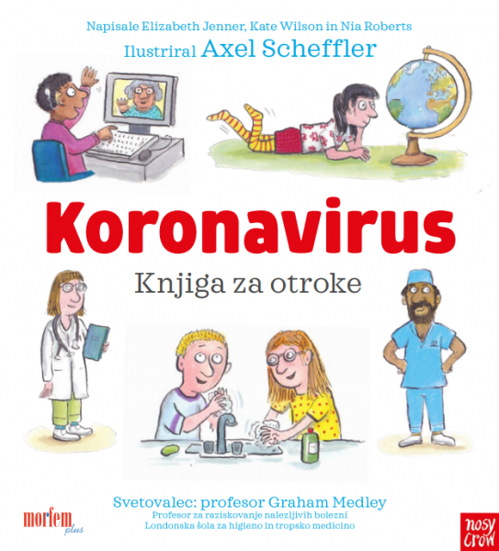
Knjiga z naslovom Koronavirus, ki so jo napisale avtorice Elizabeth Jenner, Kate Wilson in Nia Roberts, odgovarja na vprašanja o koronavirusu in ukrepih za zajezitev njegovega širjenja. Ilustriral jo je Axel Scheffler, ki ga mladi bralci poznate po ilustracijah knjige Zverjasec in Zverjašček, pisateljice Julie Donaldson. Knjiga je na spletu brezplačno dostopna.
Knjižničarka: Hermina Videnič

